ФЕДЕРАЛЬНОЕ ГОСУДАРСТВЕННОЕ АВТОНОМНОЕ ОБРАЗОВАТЕЛЬНОЕ
УЧРЕЖДЕНИЕ ВЫСШЕГО ОБРАЗОВАНИЯ

МОСКОВСКИЙ ПОЛИТЕХНИЧЕСКИЙ УНИВЕРСИТЕТ

Факультет Информационных технологий
Кафедра Информатики и информационных технологий

направление подготовки
09.03.02 «Информационные системы и технологии»

ЛАБОРАТОРНАЯ РАБОТА № 3

Дисциплина: Теория информационных процессов и систем
Тема: Разработка диаграмм последовательности для выбранной информационной системы

Выполнил: студент группы __241-334____

______Мельников Георгий Валерьевич_________

(Фамилия И.О.)

Дата, подпись ______13.10.25______ ___________
(Дата) (Подпись)

Проверил: Рябчикова Анна Валерьевна ___________
(Фамилия И.О., степень, звание) (Оценка)
Дата, подпись ________________ ___________
(Дата) (Подпись)

Замечания: _________________________________________________________
____________________________________________________________________
____________________________________________________________________

Москва 2025
Лабораторная работа № 3 «Разработка диаграмм последовательности для выбранной информационной системы»
Тема «Пропускная система контроля доступа посетителей на режимный объект, организованная на основе пропускного пункта».
Целью данной лабораторной работы является изучение принципов
описания функциональных процессов систем и на основе описанных
процессов разработка диаграмм последовательности, в соответствии с
нотацией объектно – ориентированного языка моделирования UML.
План занятия:
1. Выделить и описать 3- 4 основные процесса, описание и выполнение
которых является определяющим для работы выбранной информационной
системы.
2. Максимально подробно по пунктам описать выбранные процессы, с
указанием последовательности выполнения, с учетом нотации диаграмм
последовательности.
3. Разработать диаграммы последовательности для каждого из процессов,
в выбранной программной среде со строгим соблюдением всех нотаций.
4. Сформировать отчет по лабораторной работе.
Ход работы.
Процесс 1. Вход посетителя через турникет.
Объекты:
Посетитель - инициирует процесс, предъявляет пропуск.
Считыватель - считывает идентификатор, отправляет запрос на проверку.
Контроллер СКУД - принимает запрос, проверяет права доступа.
Сервер - проверяет данные в базе.
База данных - хранит информацию о доступе.
Турникет - открывается или остаётся закрытым.
Линии жизни:
Посетитель активен в момент предъявления карты.
Считыватель и контроллер работают постоянно.
Сервер и база данных - фоновые активные объекты.
Турникет активен только при открытии/закрытии.
Этапы
- Посетитель прикладывает карту или пропуск к считывателю турникета;
- Считыватель отправляет запрос на проверку данных контроллеру доступа;
- Контроллер обращается к серверу системы для проверки информации в базе;
- Сервер обращается к базе данных посетителей, получает ответ и возвращает результат контроллеру;
- Контроллер принимает решение и управляет шлагбаумом или турникетом;
- Турникет сообщает о выполнении команды, и посетителю показывается разрешение.
Процесс 2. Проверка посетителя для печати пропуска.
Объекты:
Оператор - запускает проверку.
Терминал - устройство для ввода данных.
Сервер - выполняет основную проверку.
База данных - источник данных.
Принтер – печатает пропуск.
Линии жизни:
Оператор активен при запросе.
Терминал, сервер и база - при регистрации.
Принтер - только при печати.
Этапы
- Оператор вводит данные посетителя в терминал;
- Терминал направляет запрос аутентификации серверу системы;
- Сервер проверяет данные в базе посетителей;
- В случае успеха сервер выдает команду принтеру напечатать пропуск;
- Пропуск передается оператору и на терминал выводит результат проверки.
Процесс 3. Несанкционированный вход.
Объекты:
Посетитель - пытается пройти без разрешения.
Считыватель - фиксирует попытку.
Контроллер СКУД - отправляет сигнал.
Сервер - анализирует инцидент.
База данных - смотрит есть ли запись.
Панель охраны - получает сигнал о входе.
Камера - фиксирует событие.
Линии жизни:
Считыватель и контроллер - активны постоянно.
Сервер и база данных активны во время анализа.
Панель охраны - постоянный наблюдатель.
Камера активна после начала записи.
Этапы
- Посетитель делает попытку пройти на обьект;
- Считыватель отправляет запрос на проверку данных контроллеру доступа;
- Контроллер обращается к серверу;
- Сервер сравнивает полученные данные с базой данных, данного посетителя не удалось найти;
- Сервер отправляет предупреждение панели охраны;
- Панель охраны запускает камеру и уведомляет об этом на сервере;
- Сервер передает данные про посетителя контроллеру;
- Контроллер требует заблокировать проход и считыватель показывает статус отказа и предупреждает о возможном вызове охраны.
Диаграммы процессов
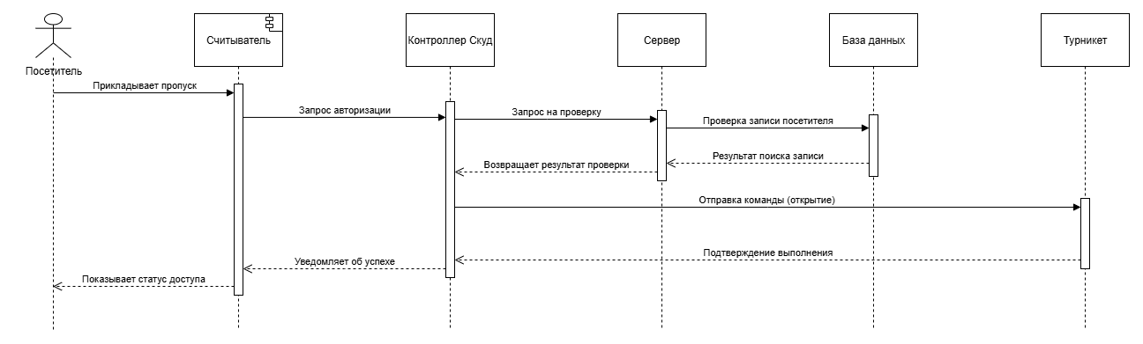
Рисунок 1 Диаграмма последовательности входа через турникет
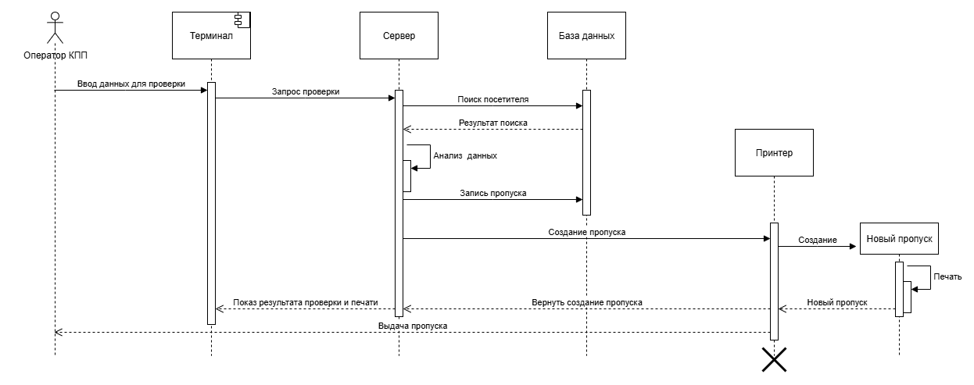
Рисунок 2 Диаграмма последовательности проверки посетителя для печати пропуска
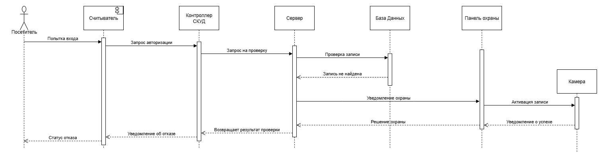
Рисунок 3 Диаграмма последовательности несанкционированная попытка входа

